Муниципальное дошкольное образовательное бюджетное учреждение
«Детский сад общеразвивающего вида № 1 «Теремок» г. Дальнегорска

Праздник посвященный Дню Защитников Отечества
«Мы видим в вас героев славных!»
Подготовительная группа.
Авторы составители:
Миридонова Д.Н.
Емельянова О. Н.
-категория «Соответствие занимаемой должности»

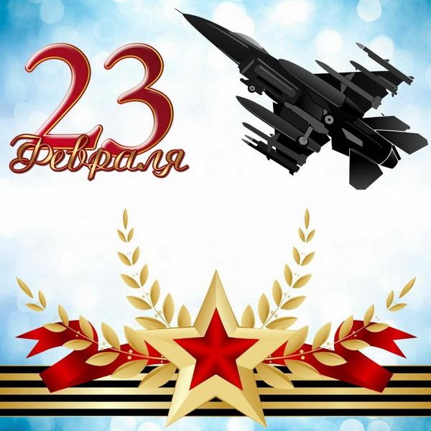

Цель: формировать у детей уважительное отношение к защитникам Отечества, желание быть здоровым, сильным, готовым к защите родины России.

Ход мероприятия:
Дети под музыку Шоу-группа «Соловушка» песней «Защитники отечества» входят в зал. Перестроение- стоят полукругом.

Ведущий:
Сегодня мы отмечаем замечательный праздник- День защитника Отечества. Это праздник всех защитников нашей Родины (Отечества), защитников мира, свободы и счастья. И поздравления сегодня будут принимать все мужчины России-папы, дедушки, братья и наши мальчишки, будущие защитники нашей Родины.
Друзья!
День нашей армии сегодня!
Сильней ее на свете нет.
Привет защитникам народа!
Российской армии Дети: Привет!

1 ребенок: Катя Н.
Здравствуй, праздник!
Здравствуй, праздник!
Праздник мальчиков и пап!
Всех военных поздравляет
Наш веселый детский сад!

2 ребенок: Костя К.
Профессию военную мы знаем не одну.
Всегда нужны военные, чтоб защитить страну.
И не представить даже. Как служба их важна.
Пока они на страже- спокойно спит страна.

3 ребенок: Вика Д
Пусть солнце жжет оттаявшие крыши!
Мы поздравляем нынче тех мальчишек,
Кто невелик, но изо всех силенок
Сам защищает слабых и девчонок!

4 ребенок: Родион Х.
Мы шагаем браво
Левою и правою,
Потому что все солдаты
Были тоже дошколята!
Поскорей бы подрасти, чтобы в армию пойти!

5 ребенок: Аня Д
Мальчишек наших не узнать,
Какая выправка и стать!
В вас все девчонки влюблены,
Ведь вы - защитники страны!

Песня А. Комарова «Раз, два, левой»
(подгруппа детей девочки и мальчики (16 чел) идут переодеваться на танец, «Девочки фабричные»)
Ведущий:
Ребята, а вы знаете военные профессии? (Да)
Ну, мы сейчас проверим. Ваша задача продолжить предложение!
-Танком управляет (танкист)
-Из пушки стреляет (ракетчик)
-За штурвалом самолета сидит (пилот)
-Из пулемета строчит (артиллерист)
-В разведку ходит (разведчик)
-Границу охраняет (пограничник)
-На подводной лодке несут службу (подводники)
-С парашютом прыгает (десантник)
-На кораблях служат (моряки).

Танец «Девочки фабричные», музыкальное сопровождение под песню Фабрика-«Мы такие разные»
Ведущий:
Я думаю, каждому мальчику хочется надеть форму летчика, моряка, десантника…Но, чтобы служить в армии надо быть не только умным, смелым, сильным. Нужно еще многое уметь! Так давайте с детских лет воспитывать в себе качества, необходимые защитнику Отечества.
Вот сейчас то и посмотрим, на сколько, наши папы сильны?
Конкурс: «Самый ловкий папа»- игра с участием пап
В середину зала выходят три отца, и участвуют в конкурсе: «Кто быстрее почистит картошку и порежет её соломкой»

Ведущий:
Молодцы, вот так папы! Всё могут! А сейчас девочки споют для вас частушки.
Частушки: Вика С
Мы девчушки-хохотушки,
Очень весело живем,
Про мальчишек мы частушки
Обязательно споем.
Аня Д.
Ой, девчонки, посмотрите,
Витя сделал самолет,
Значит, летчиком он станет
И отправится в полет!
Вика Д
Ой, девчонки, посмотрите,
Ах, какие корабли
Сделал Коля из бумаги,
Не один, а целых три!
СоняА.
Ой, девчонки, посмотрите,
Саша танк нарисовал,
Свой рисунок всем ребятам
В нашей группе показал!
Полина Т
Всем сегодня пожелаем
С детства дружбой дорожить,
Защищать границы наши,
Честно Родине служить!
Песня «Солдатики» музыка»Барбарики»
Ведущий:
Как же гордо звучат слова: «Защитник Отечества»! Наши солдаты, офицеры, генералы в любую минуту готовы встать на защиту нашей Родины и нас с вами. Наши мальчики очень хотят быть похожими на них стать такими же сильными и отважными. Давайте же сейчас поздравим наших будущих защитников Отечества. От всей души мы пожелаем им расти сильными, смелыми, мужественными, добрыми и благородными. И всегда помнить о высоком звании мужчин.
Стеша Е
Мечтают мальчишки скорей подрасти
И взрослыми стать,
И на службу пойти.
А папы, наверно, мечтают опять
Такими, как в детстве,
Мальчишками стать.

Дима К
В душе каждый папа-
Ну просто мальчишка.
Бывает, ведет себя, как шалунишка.
Поэтому следует им разрешать
Пусть редко, но все же
Мальчишками стать.
Песня «Буду смелым словно папа» музыка: «Современные детские песни»
1 ребенок: Вика С
Давным-давно была война,
Стреляли пушки, гибли люди!
Пусть никогда войны не будет,
Не повторится пусть она!
2 ребенок: Максим
Летают птицы в вышине,
И в новой зелени- березы...
Нам не нужны войны угрозы-
Пусть люди скажут: «Нет войне!»
3 ребенок: Семен
Цвети могучая страна!
Греми, греми, салют победы!
Живите долго, наши деды-
Мы славим ваши имена!
Конкурс папы с детьми «Кто больше отожмется»​
Ведущий:
- У кого самый сильный папа? Проверим?
Выходите желающие, берите своего папу. Папа принемает позу для отжимания, ребенка на спину. А теперь, кто дольше это будет делать?
- Молодцы, папы. Сила-как у богатырей. (рассаживаются по местам)
Танец с флажками «Наша Армия сильна»
Ведущий:
Вот какой у нас отряд -
Очень дружных дошколят.
Все мальчишки всей страны
Быть отважными должны:
Чтоб границы охранялись,
Чтобы мамы улыбались!

Сегодня мы убедились, что у нас подрастает достойное поколение защитников Отечества. А это значит, что у нас будет кому защищать нашу Родину. Мы поздравляем еще раз всех с Днем защитника Отечества, желаем здоровья и счастья. И пусть небо над Россией и всем миром всегда будет голубым.
1 ребенок: Алена
«Что такое Родина?»-
Маму я спросила.
Улыбнулась мама,
Повела рукой:
«Это наша родина-
Милая Россия,
Нет другой на свете Родины такой».
2 ребенок: Полина Ч
В сердце ты у каждого, Родина-Россия!
Белые березки, колос налитой.
Нет тебя привольней, нет тебя красивей,
Нет другой на свете Родины такой!
3 ребенок: Алёна П
Почему мы любим все Родину - Россию?
Потому что нет нигде Родины красивей.
Потому что нет нигде лучше наших пашен,
Лучше наших синих рек и полянок наших.
Мы о Родине своей распеваем песни,
Потому что нет нигде Родины чудесней!

Под музыкальное сопровождение у дети дарят папам подарки
Девочки приготовили для мальчиков подарки и вручат их будущим защитникам Отечества — мальчикам в группе.

